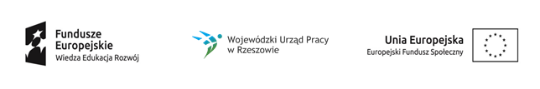

Projekt „Młodzi zawodowi 2”

nr projektu: WND-POWR.01.02.01-18-0158/19
realizowany w ramach PO WER, Działanie 1.2 Wsparcie osób młodych na regionalnym rynku pracy - projekty konkursowe

Pośrednictwo pracy - lipiec 2020
Data | 1.7.2020 | 2.7.2020 | 3.7.2020 | 6.7.2020 | 7.7.2020 | 8.7.2020 | 9.7.2020 | 10.7.2020 | 13.7.2020 | 14.7.2020
Godz. | 9-16 | 9-16 | 9-16 | 9-16 | 9-16 | 9-16 | 9-16 | 9-16 | 9-16 | 9-16
L. godz. | 7 | 7 | 7 | 7 | 7 | 7 | 7 | 7 | 7 | 7
Miejsce | Praca w terenie
 | Pośrednictwo pracy - lipiec 2020
 | Data | 20.7.2020 | 21.7.2020 | 22.7.2020 | 23.7.2020 | 24.7.2020 | 27.7.2020 | 28.7.2020 | 29.7.2020
 | Godz. | 9-16 | 9-16 | 9-16 | 9-16 | 9-16 | 9-16 | 9-16 | 9-16
 | L. godz. | 7 | 7 | 7 | 7 | 7 | 7 | 7 | 7
 | Miejsce | Kolbuszowa, ul. 11 Listopada 11

